* 1. Survey Kepuasan Pada Website

Subbab ini akan membahas, pertanyaan tentang survey kepuasan dalam dari website yang sudah dibuat. Pertanyaan ini akan diperuntukan untuk pengguna yang memiliki peran apapun. user dapat memberi nilai antara satu sampai lima. user dapat memberikan nilai 1 ketika user merasa tidak puas. Ketika user merasa puas dari website, user dapat memberikan nilai 5. Berikut adalah hasil uji coba yang didapat dari pertanyaan, tentang survey kepuasan dari website yang sudah dibuat.

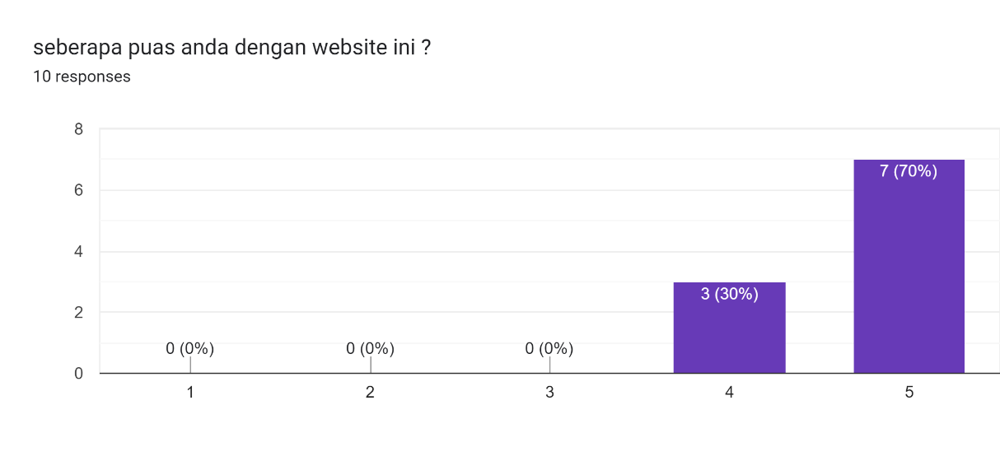

**Gambar 7.6  
Grafik Kepuasan Pada Website**

Gambar 7.6 menunjukan hasil dari Kepuasan dari user tentang seberapa puas akan website khusus nya pada fitur-fitur yang di miliki oleh website ini. Dari gambar diatas terdapat 3 user yang merasa website ini cukup puas secara fitur. Dan juga terdapat 7 user yang merasa website ini memiliki fitur-fitur yang sangat baik. Pertanyaan ini bertujuan supaya pengembang website dapat mengetahui tanggapan user terhadap website yang sudah dibuat. Dengan mengetahui tanggapan user, pengembang website dapat memperbaiki design form dari website yang akan dibuat. Sehingga dapat memperbaiki website menjadi lebih baik serta tidak membingungkan bagi user yang akan menggunakanya.